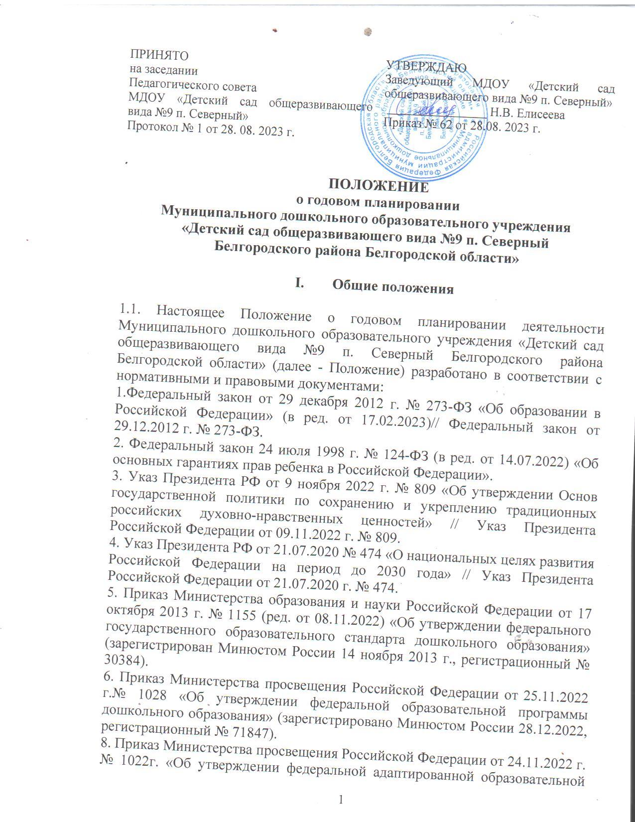

программы дошкольного образования для обучающихся с ограниченными возможностями здоровья" (Зарегистрирован 27.01.2023 № 72149).

9. Постановление Правительства Российской Федерации от 21.02.2022 г. № 225 «Об утверждении номенклатуры должностей педагогических работников организаций, осуществляющих образовательную деятельность, должностей руководителей образовательных организаций».

10. Постановление Главного государственного санитарного врача Российской Федерации от 28.09.2020 г. № 28 «Об утверждении санитарных правил СП 2.4.3648-20 «Санитарно-эпидемиологические требования к организациям воспитания и обучения, отдыха и оздоровления детей и молодежи».

11. Постановление Главного государственного санитарного врача Российской Федерации от 27.10.2020 г. № 32 «Об утверждении санитарных правил и норм СанПиН 2.3/2.4.3590-20 «Санитарно-эпидемиологические требования к организации общественного питания населения».

12. Постановление Главного государственного санитарного врача Российской Федерации от 28.01.2021 г. № 2 «Об утверждении санитарных правил и норм СанПиН 1.2.3685-21 «Гигиенические нормативы и требования к обеспечению безопасности и (или) безвредности для человека факторов среды обитания».

13. Приказ Министерства просвещения Российской Федерации от 31.07.2020 г. № 373 «Об утверждении Порядка организации и осуществления образовательной деятельности по основным общеобразовательным программам - образовательным программам дошкольного образования» (Зарегистрирован 31.08.2020 г. № 59599).

14. Приказ Министерства просвещения Российской Федерации от 24.03.2023 г. № 196 "Об утверждении Порядка проведения аттестации педагогических работников организаций, осуществляющих образовательную деятельность" (зарегистрирован 02.06.2023 г. № 73696).

1.2. Положение определяет структуру и содержание годового плана деятельности дошкольной образовательной организации (далее ДОО) на год (далее - План), регламентирует порядок его разработки и утверждения участниками образовательных отношений.

1.3.План является основным тактическим управленческим документом, регламентирующим и направляющим ход реализации Программы развития МДОУ «Детский сад общеразвивающего вида №9 п. Северный».

1.4.План представляет собой комплекс мероприятий по реализации тактических задач в определенный период для достижения стратегических целей Программы развития, стоящих перед ДОО.

1.5.План разрабатывается и утверждается в ДОО в соответствии с настоящим Положением.

1.6.План включает постановку целей, последовательность действий, прогнозирование результатов при следующих условиях:

* знание уровня, на котором находится деятельность в момент планирования;
* четкое представление об уровне, на который она должна быть поднята к концу планируемого периода;
* выбор оптимальных путей и средств, которые позволяют перевести работу ДОО на новый уровень.

1.7.Планирование формируется посредством анализа и творческой переработки как собственного, так и изученного внешнего опыта, грамотной оценки достоинств и недостатков возможных вариантов, выбора наиболее оптимального из них, определения путей, средств, методов и сроков достижения поставленных целей, а также распределения ответственности и формирования реальной системы контроля.

1.8.Содержание Плана определяется полученными результатами предыдущего этапа деятельности.

**II. Структура и содержание Плана**

2.1.Структура Плана определяется ДОО самостоятельно.

2.2.Структура Плана включает следующие разделы:

I часть. Планирование деятельности ДОО на период с 01.09.20 …г. – 31.05.20…г.

1.Анализ конечных результатов деятельности ДОО за 20… – 20… учебный год. Информационная справка.

1.1.Анализ состояния здоровья детей, заболеваемости, закаливания организации рационального питания.

1.2.Результаты развития детей дошкольного возраста, связанные с оценкой эффективности педагогических действий и лежащих в основе планирования образовательного процесса (мониторинг индивидуального развития)

1.3. Анализ деятельности по обеспечению преемственности целей, задач и содержания образования, реализуемых в рамках образовательной программы ДО (результаты диагностики развития детей, поступающих в школу, анализ успеваемости выпускников).

1.4.Анализ и оценка уровня методической подготовки педагогов к организации образовательной деятельности и повышения квалификации.

1.5.Анализ системы работы с родителями по обеспечению педагогической поддержки семьи и повышения компетентности родителей в вопросах развития и образования, охраны и укрепления здоровья детей, выполнение планов совместной деятельности ОО и школы, результаты социального партнерства.

1.6.Анализ создания благоприятных условий развития детей в соответствии с их возрастными и индивидуальными особенностями, укрепление материально – технической и финансовой базы ДОО.

2.Планирование деятельности ДОО на период с 01.09.20…г. – 31.05.20…г.

2.1.Обеспечение здоровья и здорового образа жизни, охраны и укрепления физического и психического здоровья детей, в том числе их эмоционального благополучия.

2.2.Обеспечение равных стартовых возможностей для полноценного развития каждого ребенка в период дошкольного детства, объединения обучения и воспитания в целостный образовательный процесс.

2.3.Обеспечение преемственных целей, задач и содержания образования, реализуемых в рамках образовательных программ.

2.4.Научно-методическое и кадровое обеспечение образовательного процесса дошкольной образовательной организации.

2.5.Взаимосвязь дошкольной образовательной организации с семьей, школой и другими организациями.

2.6.Создание благоприятных условий развития детей в соответствии с их возрастными и индивидуальными особенностями, укрепление материально-технической и финансовой базы ДОО.

II часть. Планирование деятельности ДОО на летний оздоровительный период 20…года (июнь-август)

Проблемно – аналитический анализ результатов работы коллектива ДОО за летний оздоровительный период 20…г.

1.Анализ результатов деятельности ДОО за летний оздоровительный период 20… года (июнь-август).

1.1.Состояние здоровья детей, заболеваемость, организация лечебно - профилактической работы, закаливания. Организация рационального питания.

1.2.Результаты развития детей дошкольного возраста, связанные с оценкой эффективности педагогических действий и лежащих в основепланирования образовательного процесса в летний период.

1.3.Анализ и оценка уровня методической подготовки педагогов к организации образовательной деятельности и повышения квалификации.

1.4.Анализ системы работы с родителями по обеспечению педагогической поддержки семьи и повышения компетентности родителей, выполнение планов совместной работы, результативность работы с социальными партнерами.

1.5.Анализ создания благоприятных условий развития детей в соответствии с их возрастными и индивидуальными особенностями, результативность административно – хозяйственной деятельности.

2.Планирование деятельности ДОО на летний оздоровительный период 20…года.

2.1.Обеспечение здоровья и здорового образа жизни, охраны и укрепления физического и психического здоровья детей, в том числе их эмоционального благополучия.

2.2.Обеспечение равных возможностей для полноценного развития каждого ребенка в период дошкольного детства, объединение обучения и воспитания в целостный образовательный процесс.

2.3.Научно-методическое и кадровое обеспечение образовательного процесса ДОО.

2.4.Обеспечение педагогической поддержки семьи и повышение компетентности родителей. Организация социального партнерства.

2.5.Создание благоприятных условий развития детей в соответствии с возрастными и индивидуальными особенностями, укрепление материально - технической и финансовой базы ДОО.

2.3.Содержание Плана должно:

* обеспечивать преемственность с результатами и проведённым анализом реализации Плана предыдущего периода и Программы развития ДОО;
* обеспечивать решение поставленных задач в ходе реализации намеченных мероприятий;
* отвечать специфике, традициям ДОО и запросам участников образовательных отношений, учитывать региональный компонент и соответствовать современным тенденциям развития дошкольного образования.

2.4.Титульный лист **–** структурный элемент Плана, представляющий сведения:

* наименование ДОО по Уставу;
* отметка об утверждении Плана (ФИО и должность руководителя ДОО, реквизиты документа в соответствии с ГОСТР 6.30-2003);
* название населенного пункта, в котором находится ДОО.

Титульный лист считается первым, но не нумеруется.

2.5.Содержание Плана включает наименование раздела с указанием соответствующей его началу страницы.

2.6.Анализ деятельности ДОУ включает анализ качества условий в ДОО, созданных и использованных для реализации ООП ДО, анализ качества организации образовательной деятельности в ДОО в соответствии с ООП ДО, анализ качества результатов реализации ООП ДО**,** анализ достижений запланированной цели и реализация задач ДОО в следующем учебном году.

2.7.Анализ результатов деятельности ДОО в летний оздоровительный период включает анализ степени и качества достижения цели и реализации запланированных задач на летний оздоровительный период в ДОО, организация профилактической работы с детьми, анализ создания благоприятных условий (кадровых, материально-технических и др.), их рациональное использование для развития, оздоровления и воспитания детей в соответствии с их возрастными и индивидуальными особенностями в летний оздоровительный период, анализ организации системы работы с родителями воспитанников и социумом, направленной на реализацию задач в летний оздоровительный период

2.8.По каждому разделу делаются общие выводы в соответствии с требованиями основных нормативных документов, выявляются тенденции, причинно-следственные зависимости недостатков, определяются резервы планирования деятельности на предстоящий период.

2.9.В завершении итогового анализа обобщаются результаты, как положительные, так и отрицательные. Указываются основные проблемы, возникшие в ходе выполнения задач и основных направлений.

2.10.На основании проведённого анализа формулируются ведущие задачи деятельности на предстоящий период, исходя из анализа работы и основных нормативных документов, определяющих организацию дошкольного образования на данном этапе.

2.11**.**Планирование деятельности на предстоящий период раскрывает направления деятельности, содержание основной деятельности, с указанием ответственных, сроков и контроля исполнения (либо формируемого по итогам документа).

2.12.Планирование направлений, содержания и реализации деятельности осуществляется в соответствии с нормативно – правовыми документами системы дошкольного образования.

2.13.Планирование каждого раздела предусматривает формулировку цели, исходя из федерального государственного образовательного стандарта дошкольного образования и с учётом целей и задач реализуемой Программы развития ДОО.

**III. Порядок разработки и утверждения Плана**

3.1.Основанием разработки Плана является принятие решения Педагогического совета, закрепленного приказом по ДОО.

3.2.В формировании Плана принимает участие рабочая группа, состоящая из числа сотрудников ДОО, ответственных за реализацию компонентов Плана: заведующий, старший воспитатель, старшая медицинская сестра, заведующий хозяйством, председатель профкома, педагоги-специалисты.

3.3.План проходит обязательный этап рассмотрения, обсуждения сотрудниками ДОО и принятия на Педагогическом совете.

3.4.На основании решения Педагогического совета План утверждается приказом по ДОО.

IV. **Порядок внесения изменений и (или) дополнений в План**

Все изменения и (или) дополнения, вносимые в План, принимаются Педагогическим советом и утверждаются приказом по ДОО с обоснованием необходимости их внесения.

**V. Оформление, размещение и хранение Плана**

5.1. План оформляется в печатном варианте, постранично нумеруется, прошивается, скрепляется печатью и подписью руководителя.

5.2.План является обязательной частью документации ДОО и включается в основную номенклатуру дел.

5.3.После окончания срока реализации План передаётся в архив, где хранится в течение 3 лет.